МБОУ «Средняя общеобразовательная школа №6»

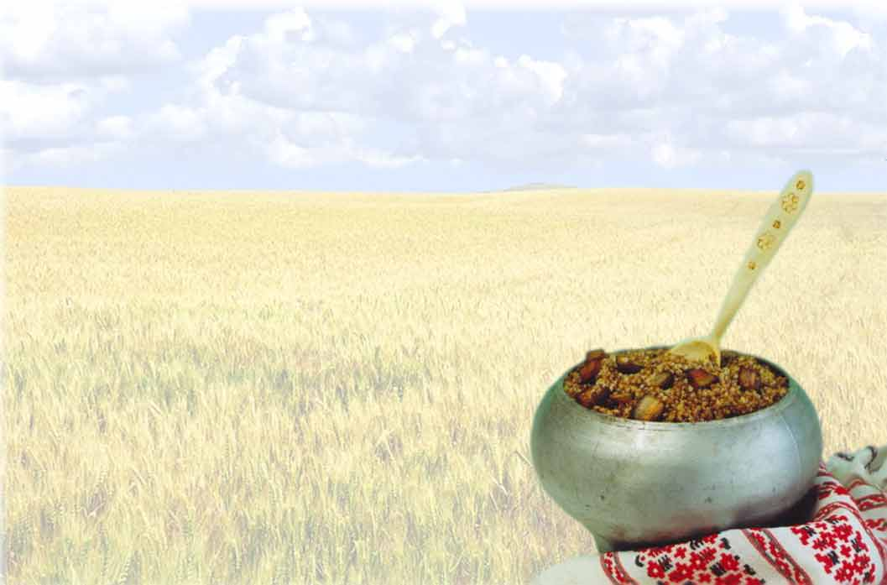

Проект на тему:

«Каша – кормилица наша»

Выполнила:
Бехлер Е.В.
Воспитатель II кВ. категории

Югорск 2013 год.
Содержание.
Стр.
- Введение. 3
- Основная часть. 5
  - Исследование. 5
  - Что такое «Каша» и зачем ее есть. 7
  - Немного истории о каше… 10
  - Немного о крупах. 12
  - Фольклор о каше. 16
  - Кто нам варит кашу? 20
  - «Праздник русской каши» 24
- Заключение. 28
- Приложение.
  - Консультация для родителей:«Каша – идеальный здоровый завтрак» 29
  - Консультация для родителей: «Как сделать кашу аппетитной» 31
  - «Рецепты вкусной каши» 33
- Список используемой литературы. 42

- Введение.
Уже ни для кого не секрет, что большая часть проблем со здоровьем современного жителя большого города, во многом, связана с кардинально изменившимися приоритетами в питании. Исследования показали, что неправильное питание может увеличить вероятность развития у детей таких болезней как рак и сердечно - сосудистые заболевания, высокое кровяное давление и избыточный вес. Важно побудить ребенка задуматься о работе своего организма. Выработать определенные навыки правильного потребления пищи с раннего возраста и сформировать предпосылки оптимального здорового питания в течение всей жизни.
Почему же дети вялые, зевают, у них повышенная утомляемость. А ответ прост: после завтрака тарелки у детей почти всегда полные. Проводя свое исследование, я наблюдала, какую кашу дети едят с большим удовольствием. И сделала вывод, что 80% детей группы, где я работаю, едят с удовольствием гречневую кашу. Конечно, это хорошо, но как говорится «одной гречневой кашей сыт не будешь». А как же быть с остальными видами каш, они же тоже играют не последнюю роль в развитии организма? Как научить детей есть каши? И как сделать каши аппетитными, чтобы дети их ели с удовольствием? Это нам предстоит выяснить.
Я поставила перед собой цель: расширить представления детей о видах каш, круп, их значении для здоровья человека, сформировать у детей представление о каше как обязательном компоненте меню.
Объектом проекта является изучение меню семей моих воспитанников, а также изучение меню в детском садике.
Предметом данного проекта является изучение каши, как продукта питания.
Предварительный анализ проблемы позволил выдвинуть следующую гипотезу исследования: предположим, что дети не знают о полезных свойствах каши и поэтому не хотят кушать многие разновидности каш.
Задачи данного проекта:
- Изучить меню на завтрак в дошкольном учреждении и среди семей моих воспитанников методом анкетного опроса.
- Рассказать о понятии «Каша», о видах каши и ее значении для организма.
- Рассказать об истории каши.
- Научить узнавать и называть зерновые культуры, крупы и каши получаемые из них.
- Познакомить детей с литературой на данную тему.
- Воспитывать уважение к труду повара.
- Собрать подборку рецептов полезных и вкусных каш.
По количеству участников данный проект является коллективным. В нем принимают участие дети 4 – 5 лет, родители детей, медицинский работник, повар, воспитатель. Сроки проведения данного проекта: ноябрь – февраль. Предполагаемый результат данного проекта:
- Дети должны получить первичные представления о зерновых культурах, крупах и кашах, получаемых из них.
- Уметь различать и называть каши.
- Знать о пользе каши для организма.
- Расширение меню в пользу каши среди семей моих воспитанников.

- Основная часть.
«Без каши обед не в обед»
Русская народная поговорка.
Почему я выбрала данную тему для нашего проекта? Из опроса родителей и детей мы сделали вывод, что многие бы на завтрак предпочли бы омлет, бутерброд с колбасой и.т.д. И в садике кашу едят единицы детей. А блюда из зерновых культур в детских садах и школах готовят часто. Именно в злаках находится много полезных веществ, от каши люди становятся сильными, здоровыми и умными. Детям в нашем современном мире необходимо поддерживать свое здоровье. И если научить детей правильно питаться, то одной проблемой будет меньше.
А для решения данной проблемы я и провожу этот проект, в котором хочу рассказать ребятам о пользе каши, и совместно с родителями планирую разработать книгу рецептов вкусных каш. Самыми лучшими результатами данного проекта, я считаю, будут «пустые тарелки на завтрак».
2.1. Исследование.
Начав свой проект, я провела анкетирование среди родителей детей, участвующих в проекте, а также изучила меню на завтрак в детском саду. На это у меня ушла 1 неделя. Такое же анкетирование я планирую провести по окончании проекта, что бы увидеть изменения в меню на завтрак дома.
АНКЕТА
Ответьте, пожалуйста, на вопросы данной анкеты. Заранее благодарим за участие в анкетировании.
Готовите ли Вы дома кашу на завтрак?
Да - Нет -
Из какой крупы Вы чаще всего готовите дома кашу на завтрак?
___________________________________________________________________
Какая каша, по вашему мнению, заслуживает первого места на «пьедестале полезности»? (Присвойте кашам номера от 1 до 6 по мере уменьшения «полезности»)
Гречневая –
Пшенная –
Манная –
Рисовая –
Овсяная –
Ячневая –
Кукурузная –
В анкетировании приняли участие 20 семей. Результаты я обработала и представила ниже.

Вопрос 1: Готовите ли Вы дома каши?
 | Количество ответов
Да | 12
Нет | 8

Вопрос 2: Из какой крупы Вы чаще всего готовите дома кашу?
Название крупы | Количество ответов
Гречневая | 8
Манная | 0
Рисовая | 8
Пшенная | 2
Овсяная | 2
Ячневая | 0
Кукурузная | 0

Вопрос 3: Какая каша, по вашему мнению, заслуживает первого места на «пьедестале полезности»? (Присвойте кашам номера от 1 до 6 по мере уменьшения «полезности»)

Название крупы | Количество ответов
 | Самая полезная | Наименее полезная
Гречневая | 8 | 0
Овсяная | 2 | 0
Рисовая | 8 | 0
Манная | 0 | 12
Пшенная | 2 | 0
Ячневая | 0 | 4
Кукурузная | 0 | 4

Обрабатывая результаты, я установила следующее:
Дома кашу готовят всего 60% семей. 40% семей используют в приготовлении пищи гречневую крупу и столько же – рисовую.
Самой полезной кашей выбрали рисовую и гречневую кашу по 40% семей. А 60 % назвали манную кашей наименее полезной. Так какая же каша наиболее полезная?
В Интернете я нашла интересную информацию о том, что канадские диетологи после серии экспериментов дали четкий ответ на вопрос, какие же каши наиболее полезны. Лучшей специалисты назвали гречку. В ней есть вещества, снижающие уровень сахара в крови. На втором месте оказалась овсянка. Она чуть менее полезна, чем гречка, зато прекрасно очищает кровь. И третье место занимает каша, сваренная из рисовой крупы. Прислушиваться к выводам экспертов не помешает, но отдавать предпочтение одной только гречке, по словам специалистов, все же не стоит. Главное помнить, что порция каши не должна заполнять большую суповую тарелку, довольно 100 – 150 граммов, а еще старайтесь добавлять как можно меньше сахара.
Изучив десятидневное меню в детском саду, я заметила, что ни одно блюдо на завтрак не повторяется. На завтрак детям дают:
Каши: манная, гречневая, рисовая, янтарная, «Дружба» (каша, сваренная из двух видов круп), пшенная, овсяная, пшеничная;
Супы молочные: суп молочный гречневый, суп молочный овсяный.
Делая вывод, можно сказать, что завтрак в детском саду соответствует потребностям растущего организма. Однако проблема в том, что дети не приучены к такой полезной пище.
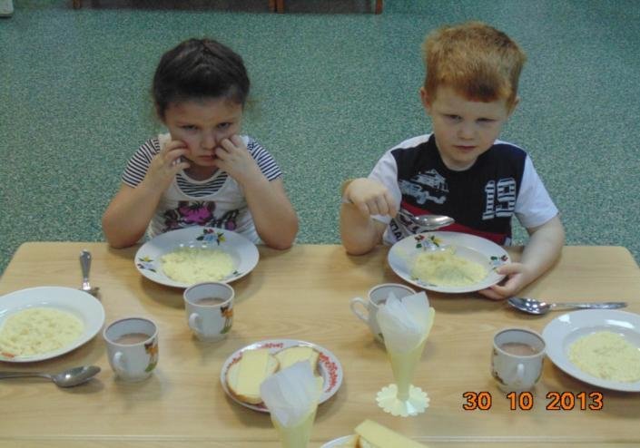
Опять эта каша….

2.2.Что такое «Каша» и зачем ее есть?
Каша — блюдо из разваренных в воде (или в молоке) зёрен крупы злаков, иногда с такими добавками как соль, сахар, приправы, молоко, фрукты, сухофрукты, варенье. Каша отличается от гарнира из сваренной крупы (зёрен или злаков) более жидкой консистенцией. Очень распространена в русской кухне. Традиционная пища на завтрак. Традиционно кашу готовят в глиняных или чугунных горшках в русской печи, сейчас также в кастрюлях на плитах или в специальной посуде в СВЧ - печах.
А чтобы узнать, насколько полезна каша для нашего организма, мы пригласили медсестру детского сада. С собой она принесла плакат с пирамидой здорового питания, на основании которого она показала детям значимость каши из злаков для организма.
Пирамида здорового питания

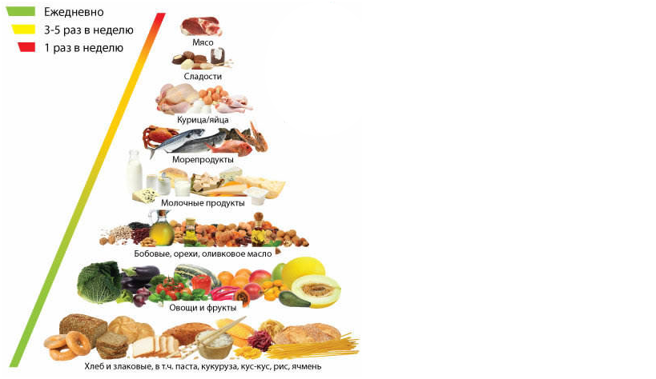

На данной пирамиде использован принцип светофора: зеленый – «вперед», желтый – «осторожно», красный – «берегись». Большая часть пирамиды (зеленый цвет) включает хлеб, крупы, макаронные изделия, картофель, овощи и фрукты. Эти продукты должны составлять основу ежедневного питания человека. Продукты той части пирамиды, которая отмечена желтым цветом, должны употребляться человеком несколько раз в неделю. А те продукты, которые находятся на самой вершине пирамиды, и отмечены красным цветом, должны употребляться в пищу крайне редко.
Предмет нашего исследования – крупы находятся в «зеленом» цвете. Это значит, что часто употребляя в пищу крупы, наравне с другими полезными продуктами, человек будет всегда здоров и физически развит.

Чем полезна каша?
Каши – это полезный, питательный, вкусный и недорогой продукт. Очень полезно есть на завтрак каши. Начиная день с каши - вы насыщаете организм полезными веществами.
В кашах содержится в необходимом количестве и нужном для человека соотношении железо, медь, цинк, белки, а также витамины группы В, РР. Каши из разных круп также богаты клетчаткой. Клетчатка оказывает положительное воздействие на желудочно-кишечный тракт, она улучшает работу кишечника, способствует выведению ненужных веществ из организма, нормализует обмен веществ. Клетчатка способствует снижению уровня холестерина, уменьшая риск возникновения сердечнососудистых заболеваний.
Регулярное употребление пищи, богатой клетчаткой, снижает риск появления некоторых раковых заболеваний. Клетчатка также способствует росту полезных бифидобактерий. Каша помогает быть в хорошем настроении.
Приведу примеры полезных свойств некоторых каш.
Манная каша обладает высокой калорийностью, питательной ценностью и высокой усвояемостью. Манная каша практически не содержит клетчатки, поэтому рекомендуется при заболеваниях желудочно-кишечного тракта, в послеоперационный период. В манной каше 70 процентов крахмала, много белков и других минеральных веществ, калия и витаминов Е и В1.
Овсяная каша - самая питательная из каш. Клетчатка, содержащаяся в овсяной каше, способствует хорошему пищеварению. Кроме того, эта каша способна понижать уровень холестерина, повышает иммунитет, очищает организм от солей и шлаков.
Пшенная каша оказывает на организм общеукрепляющее воздействие, способствует выведению из организма антибиотиков. Содержит полезные микроэлементы: цинк, медь и марганец. Кашу рекомендуют при сердечнососудистых заболеваниях, потому что в ней содержится никотиновая кислота.
Рисовая каша помогает при болезнях желудка, настраивает работу кишечника и выводит из организма шлаки. Рис укрепляют нервную систему. В рисе много углеводов. Японские учёные сделали открытие – чем чаще ешь рис, тем лучше у тебя интеллект.
Гречневая каша содержит – кальций, железо, цинк, медь, витамины В1, В2, Е. Полезна при болезнях сердца, ожирении. Гречневая каша – одна из самых полезных каш. «Черная каша» - чемпион среди злаков по содержанию витаминов, которые помогают справиться со стрессами и бессонницей, а заодно и отвечают за хорошее состояние кожи, волос и ногтей. Гречка ценится за способность поддерживать зрение. Гречневая каша – это настоящая природная аптечка. Особенно вкусна каша выдержанная несколько часов в русской печи, запекают ее с творогом.
Перловая каша богата лизином – это аминокислота, которая помогает нам бороться с вирусами и микробами. Каша отлично спасает при запорах. В перловке много витаминов группы В, белков и минералов, особенно селена, известного антиоксиданта, укрепляющего сосуды. А также способствует нормализации обмена веществ.
Кукурузная каша — это превосходное укрепляющее средство для костных тканей и зубов. Кроме того, кукуруза также как и остальные каши выводит шлаки и излишки жира.
Так что не следует забывать о таких простых блюдах, как каши. Они помогут содержать организм в идеальном порядке и рабочем состоянии.

Рассмотрев пирамиду здорового питания и целебные свойства зерновых, можно сделать вывод, что все крупы являются очень полезными и целебными продуктами. Поставить какую – либо кашу «на первое место» просто нельзя. Каждая из них играет важную оздоровительную роль для организма человека. Употребляя в пищу кашу, человек будет сильным и здоровым.
Вот такую интересную информацию мы получили с детьми.
Также я провела несколько консультаций о пользе каши для родителей:
«Каша – идеальный здоровый завтрак»
«Как сделать кашу аппетитнее».

  - Немного истории о каше…
Злаковые культуры сопровождают нас на протяжении всей истории развития человечества. Природа подарила нам эти ценные растения, чтобы мы всегда были сыты и здоровы. На территории России, это: овес, пшеница, рожь, ячмень. На востоке, это – рис. На западе – кукуруза.
Зерна злаков вобрали в себя все самые полезные для нашего организма компоненты. Природа позаботилась обо всем, подарив человеку злаки: их легко хранить, они не засыхают и не портятся, в них есть все необходимое для нашей жизнедеятельности.
Злаки – это спрессованный солнечный свет. Только растения способны накапливать в себе солнечную энергию.
Злаковые культуры нас и кормят, и лечат. Среди злаков найдется лекарство от любого нашего недуга. В них есть, необходимые нам, витамины и минералы, белки и углеводы, растительные жиры и аминокислоты.
Рацион наших предков состоял, в основном из бобовых и злаковых культур. На их основе держалась вся русская национальная кухня. Это позволяло нашим предкам не болеть и жить долго.
Каша - известное с глубокой древности любимое русскими блюдо из сваренного или запаренного зерна, крупы или муки, основной продукт питания каждой крестьянской семьи. Каша была как будничным, так и праздничным блюдом, использовалась во многих семейных обрядах.
Каша - это очень полезный, питательный, вкусный и, что немаловажно, недорогой продукт. Без традиционной русской каши на столе не возможно было себе представить ни одно торжество или праздник. На праздничный стол ставили обычно три каши: пшенную, гречневую и ячменную. Причем к разным значимым событиям обязательно готовилась определенная обрядовая каша. Это отражается в пословицах:
"Каша - кормилица наша"
"Русского мужика без каши не накормишь"
"Без каши обед не в обед"
"Щи да каша - пища наша"
"Борщ без каши вдовец, каша без борща – вдова "
У некоторых народов нашей страны кашею, которую называли "бабкиной", встречали новорожденного. На свадьбе непременно варили кашу жених с невестой, что было обязательной частью свадебного церемониала - "Хозяйка красна – и каша вкусна ". Кашу варили на крестины и именины, кашей (кутьей) поминали человека, провожая его в последний путь на похороны или поминки. Без каши собственного оригинального приготовления нельзя было принять гостей. Причем каждая хозяйка имела свой собственный рецепт, который хранился в тайне.
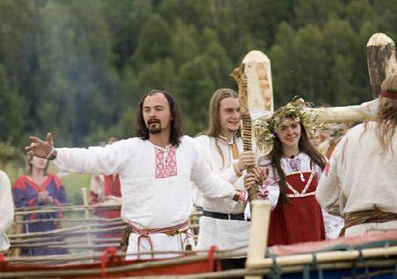
Готовилась каша обязательно перед большими сражениями, а уж на победных пирах без "победной" каши не обходилось. Каша служила символом перемирия: для заключения мира обязательно нужно было готовить "мирную" кашу.
В древних русских летописях сами застолья часто именовали "кашей": например, на свадьбе Александра Невского "кашу чинили" дважды - одну при венчании в Троице, другую во время всенародного гуляния в Новгороде.
Кашу обязательно готовили по случаю начала большого дела. Отсюда пошло выражение "заварить кашу".
Каша на Руси "определяла" даже отношения между людьми. О человеке ненадежном и несговорчивом говорили: " с ним каши не сваришь". Когда работали артелью, то готовили кашу на всю артель, поэтому долгое время слово "каша" было синонимом слова "артель". Говорили: "Мы в одной каше", что означало в одной артели, в одной бригаде. На Дону еще сегодня можно услышать слово "каша" в этом значении.
Каждый праздник обязательно отмечался своей кашей. Каша рождественская не была похожа на кашу, которую готовили по случаю сбора урожая; особые каши (из смеси круп) готовились девушками на день Аграфены Купальницы (23 июня). Ритуальную кашу варили в наиболее важные для людей дни: накануне Васильева дня, в канун вербного воскресенья, в Духов день, когда справлялись именины Земли, в купальскую ночь, во время дожинок, в первый день молотьбы нового урожая, в осенний девичий праздник кузьминки и т.д.
День св. Акулины (26 июня) - гречишницы считался даже днем каш.
Каши приготавливались в каждом доме, как для будничной, так и для праздничной трапезы. Они могли употребляться с молоком, коровьим или растительным маслом, жиром, медовой сытой, квасом, ягодами и т.д.
  - Немного о крупах.

Тест «Бакалея»
В начале исследования я провела тест на знание круп среди детей. Для этого совместно с родителями мы собрали коллекцию круп. Детям предлагалось рассмотреть крупы и назвать их. В тестировании приняли участие 20 человек.
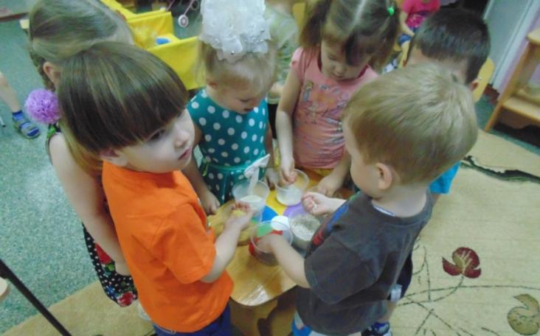
Каковы же результаты?
Практически все дети правильно определили названия следующих круп: рис, гречка, манка. Овсяные хлопья, пшено назвали только 4 ребенка. Перловую и кукурузную крупу не назвал никто. По результатам данного теста я могу сделать вывод, что большинство детей не могут определить названия круп, которые редко используются для приготовления пищи в их семьях: овсяной, пшенной, кукурузной и перловой.
После проведения теста я дала правильное название каждой крупы.
Также провела презентацию с использованием ИКТ, в которой показала детям, как выглядят злаки, из которых получают крупы. И рассказала немного о них.
Рис.

Рис спелый,
Словно жемчуг белый,
Ровный и красивый,
Нам поле подарило.
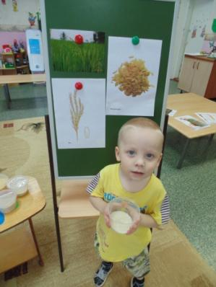

Рис – невысокое растение, его колоски собраны в метелку. Рисовые зерна – белые, продолговатые. Это растение любит влагу и растет в болотистых местах. Поэтому его сеют на затопляемых водой полях. Что бы поле удерживало влагу, его огораживают довольно высокими глиняными стенками.
Рис едят отварным, из него варят каши и делают запеканки, рис добавляют в супы, салаты, используют как начинку для пирогов, готовят из риса плов с овощами и бараниной.
Овес.

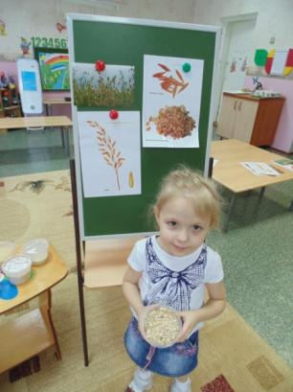

Овсяное поле весной кажется влажным, ярко – зеленым как изумруд. Теплый ветерок пролетает над ним, и бегут по полю зеленые волны.
А колосок овса заметно отличается от колосьев пшеницы и ржи. Его раскидистые соцветия называются метелками. На веточках метелок располагаются колоски, каждый из которых содержит два или три цветка. После опыления вместо цветка образуется плод – удлиненное продолговатое зернышко. Этот злак весьма неприхотлив, не боится заморозков, растет в северных районах и любит влажную почву. Народ сложил такую поговорку: «Овес не князь – любит грязь».

Из зерен овса варят вкусную и полезную кашу, пекут овсяное печенье и овсяные лепешки. Из овсяных зерен получают воздушные овсяные хлопья, которые называются «Геркулес». Геркулесовая каша очень полезная, сытная и легко усваивается организмом.
Гречка.
Гречиха – посевное травянистое растение, из семян которого изготавливают крупу и муку. Стебли у гречихи полые и ветвистые, листики похожи на стрелы, поэтому их называют стреловидными. Плод гречихи напоминает маленький светло – коричневый орешек. Цветы гречихи собраны в кисть и окрашены в белый, розовый или красный цвет. Пахнут они нежно и пряно и своим ароматом привлекают пчел.

Гречиха теплолюбива, заморозки могут погубить ее посевы. Гречиха любит хорошую черноземную почву и влагу. Она хорошо растет на полях, защищенных от ветра, вблизи озер, окруженных густыми лесами. Из крупы гречихи варят гречневую кашу.
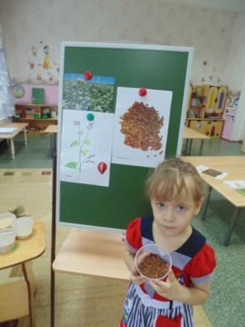

Ячмень.
Колос ячменя напоминает ржаной колосок, только тонкие отростки на колосе – остья, длиннее, чем у ржи. Они похожи на острые колючие усы. Поэтому говорят о нем в народе: «усатый ячмень». Ячмень – один из древнейших злаков, который возделывают люди.
Ячмень – уникальная зерновая культура, способная прокормить
человечество где угодно – и в пустыне, и в Заполярье, и в горах.
Ячмень очень неприхотливое растение, не боится ни холода, ни засухи и при этом необычайно полезен.

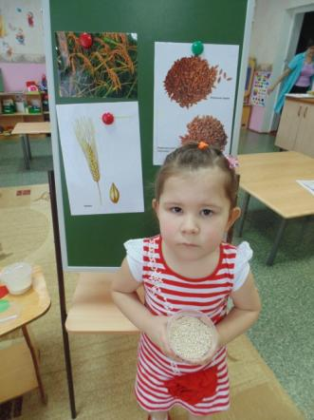

На ладони у меня
Желтый колос ячменя.
Колосок, как будто дом,
Много комнат в доме том.
В каждой комнате – зерно,
Спелостью оно полно.

Из его зерен делают перловую и ячневую крупу. Отличаются они тем, что перловую крупу получают путем освобождения зерна от оболочки, а для выработки ячневой крупы ячмень без оболочки измельчают.
Просо.
Просо – злак с прямым полым стеблем, увенчанным метелкой. Форма метелки у разных сортов проса разная. Она может быть раскидистой, развесистой и пониклой. Листья этого злака удлиненные зеленые или слегка красноватого цвета, а стебли ветвятся или кустятся.
Просо особенно хорошо растет на полях, где перед этим выращивали сахарную свеклу или картофель. Этот злак любит свет и тепло, хорошо переносит засуху, не требуя обильного полива. Поле, на котором высевают просо, нужно очистить от сорняков.

Думаешь просто
Вырастить просо?
Нужно приготовить пашню,
Вырвать с корнем сорняки,
Ведь они на поле нашем
Просу – злейшие враги!
Нужно время не терять,
Землю в поле удобрять,
Чтобы просо поднялось,
Закустилось, налилось.
Чтобы нам дало оно золотистое зерно.

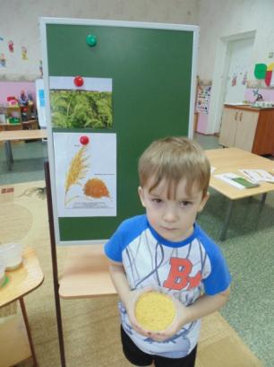

Из очищенных зерен проса получается золотисто – желтая пшенная крупа. Из нее варят пшенную кашу на молоке или на сливках.
Пшеница.
У нее плотный полый стебель, удерживающий колос, полный зерна. Спелые зерна пшеницы желтовато – золотистого цвета, они окружены довольно твердой оболочкой, защищающей зерно от высыхания. Зерна имеют продолговатую форму. Летом пшеничный колос наливается золотой спелостью, становится крупным и тяжелым.

У созревшей пшеницы
Стебелек клонится
Он не может устоять,
Тяжкий колос удержать.
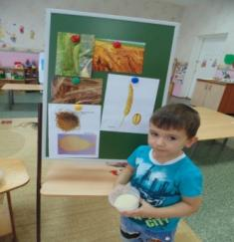

Когда зерна пшеницы очищают от оболочки и перемалывают, то наряду с мукой образуется крупка. Это и есть манная крупа.
Кукуруза.
Это высокое растение с листьями, напоминающими вьющиеся зеленые ленты, в пазухах которых летом созревают початки. Каждый початок плотно завернут сочными листьями. Из середины початка, словно прядка волос, свисают коричневатые столбики. На верхушке стебля красуются метелки мелких цветков. Ветер разносит пыльцу этих цветочков, и она попадает на коричневые столбики, там и образуются початки. Они толстые, удлиненные и состоят из плотно прижатых друг к другу золотистых зерен.

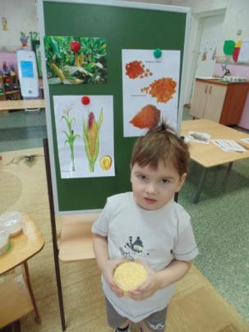

Кукуруза, кукуруза!
Ты как девушка стройна,
Завила ты косы русы,
Твоя блузка зелена.
Любишь ты, когда на грядке
Много света и тепла.
Ароматные початки
Ты для нас приберегла.

Зерна кукурузы консервируют и добавляют в салаты, супы, из них делают кукурузную крупу и муку, а также вкусные хрустящие кукурузные хлопья. Мелкая кукурузная крупа напоминает манную, но отличается желтоватым цветом.

После изучения зерновых злаков и круп, я также провела тест «Бакалея», в котором также приняли участие 20 детей. И все дети дали правильное название крупам.
Для закрепления знаний и умений различать, называть и соотносить крупы и злаки я разработала дидактическую игру «Бакалея». Целью данной игры является научить и закрепить у детей знания и умения называть злаки, крупы и умение их соотносить.
А также изготовила наглядное пособие «Злаки и крупы», которое находится в свободном доступе для детей.

  - Фольклор о каше.
Каждому из нас знакома песенка: «Сорока – ворона кашку варила, деток кормила. Этому дала, этому дала.., а этому не дала! Сколько из нас завидовало мизинцу, которому не приходилось, есть противную, ненавистную нам кашу.
И совершенно напрасно, каша может удовлетворить даже самые изысканные вкусы. Просто готовить нужно ее, как и любое другое блюдо, нужно с хорошим настроением и фантазией.
Каша – традиционное блюдо славянской кухни. Так уж получилось, что на землях, где жили наши предки, не росли капуста, картофель, помидоры. Зато было много дикой пшеницы – полбы.
Само слово «каша» в древнем его значении означает кушанье, приготовленного из растертого зерна. Первоначально каша представляла собой жидкую похлебку из муки, но впоследствии, с распространением гречихи, слово «каша» стало означать преимущественно гречневую кашу.
У наших предков каша была блюдом праздничным и далеко не простым. Каша занимала одно из главных мест на свадебном пиру, крестинах, рождественских гуляньях.
Даже в пословицах, поговорках и сказках каша занимает особое место:
Пословицы и поговорки о каше:
«Каша – кормилица наша». «Мал горшок, да кашу варит». «Хороша кашка, да мала чашка». «Заварил кашу — не жалей масла». «Быть без каши, коли масла нет». «Бабка с кашкой, а дед с ложкой». «Сам заварил кашу — сам её и расхлёбывай». «Без хлеба да без каши ни во что и труды наши». «Щи да каша — пища наша». «Кашу маслом не испортишь». «Густая каша семьи не разгонит». «Воду жалеть — и каши не сварить». «Гречневая каша — мать наша, хлебец — кормилец». «Где блины, тут и мы; где с маслом каша — тут и место наше». «Горе наше — гречневая каша: есть не хочется, да и покинуть жаль». «Горе наше, что без масла каша».

Потешки.

***
Каша из гречки,
Где варилась? - В печке.
Сварилась, упрела,
Чтоб Оленька ела,
Кашу хвалила,
На всех разделила...
Досталось по ложке
Гусям на дорожке,
Цыплятам в лукошке,
Синицами в окошке.
Хватило по ложке
Собаке и кошке,
И Оле доела
Последние крошки!
***
Кастрюля - хитрюля нам кашки сварила.
Нам кашки сварила, платочком накрыла.
Платочком накрыла и ждет нас, пождет,
И ждет, кто же первым придет?
***
Это – ложка,
Это – чашка.
В чашке – гречневая кашка.
Ложка в чашке побывала –
Кашки гречневой не стало!
***
Ну и каша! Так в рот и просится!
Нос и щеки наелись досыта.
Подбородку тоже досталось.
И мизинчик
Попробовал малость. Чуточку съели
Лобик с макушкою, остальное ушки докушали!
***
Каша вкусная дымится,
Надя кашу есть садится,
Очень каша хороша,
Ели кашу неспеша.
Ложка за ложкой,
Ели по немножку.
Кто у нас любимый самый?
– Ложку первую за маму,
А вторую за кого?
– Да за папу твоего,
За кого же третью ложку?
– За веселую матрешку,
Съешь за бабу,
Съешь за деду,
За мальчишку – за соседа,
За подружек и друзей,
Съешь побольше не жалей!
Съешь за праздник, шумный, яркий,
За гостей и за подарки,
За котёнка, за Тимошку
Эту маленькую ложку
И за рыжего кота,
Вот тарелка и пуста!

Стихи.
***

Ну-ка, ну-ка, ну ли!
Не ворчите вы, кастрюли!
Не ворчите, не шипите,
Кашу сладкую варите.
Кашу сладкую варите,
Наших деток накормите.
Н. Павлинов
***
Утром кашу ела Мила.
Кошку кашей накормила,
Льва из плюша, куклу Машу,
И сестру свою Наташу.
Куриц, уток, поросёнка
И соседскую болонку.
Утром кашу ела Мила…
Миле каши не хватило.
Н. Нищева

***
Мышка в кружечке зеленой
Наварила каши пшенной.
Ребятишек дюжина
Ожидает ужина.
Всем по ложечке досталось.
Ни крупинки не осталось!
Р. Карапетьян
***
У малютки ёжика-
Есть для каши ложечка.
По тарелочке цветы -
Небывалой красоты!
Любит кашу ёжичек,
Ест её по ложечке.
Если хочешь сильным стать-
Нужно кашу уважать!
И.Токмакова

Загадки.
Крупу в кастрюлю насыпают. Водой холодной заливают, и ставят на плиту вариться. И что тут может получиться? ( Каша)
Черна, мала крошка, А угодья много в ней, В воде поварят, Ребята съедят. ( Каша)
В городе Торжке продают бабу в горшке. (Каша)
Черна, мала крошка, соберут немножко. В воде варят, кто съест, похвалит. (Гречка)
Он на солнышке стоит и усами шевелит. Разомнешь его в ладони - золотым зерном набит. (Колос)
Какое море за селом волнует ветерок? В нем волны можно собирать, укладывать в мешок. (Поле)
В землю теплую уйду, к солнцу колосом взойду. В нем тогда таких, как я, будет целая семья. (Зерно)

Также детям прочитала сказки:
Братья Гримм «Горшок каши»
Русская народная сказка «Лиса и журавль»
Русская народная сказка «Каша из топора»
После прочтения я проверила детей, как они усвоили прочитанное. Для этого я провела викторину.
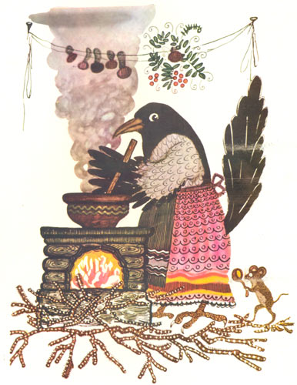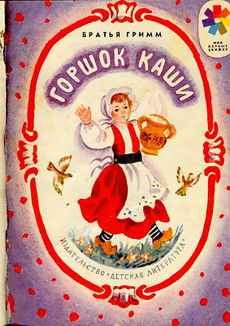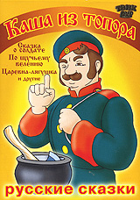
Викторина: Из какой сказки эти строки.
«Раз, два, три горшочек вари…»
«Уж вся комната полна каши, уж и в прихожей каша, и на крыльце каша, и на улице каша, а он всё варит и варит».
«Обрадовалась мать этому горшочку. Да и как не радоваться? Без труда и хлопот всегда на обед вкусная, сладкая каша готова».
«Идет журавль на званый пир, а лиса наварила манной каши и размазала по тарелке».
«Лиса начала вертеться вокруг кувшина. И так зайдет, и эдак, и лизнет его, и понюхает-то, - никак достать не может: не лезет голова в кувшин».
«Ну, не обессудь, кума! Больше угощать нечем!»
«А нет ли у тебя, хозяюшка, перекусить чего?.. Коли нет ничего, можно и из топора кашу сварить…»
«Что это за чудо?" – думает хозяйка. – Дай, посмотрю, как солдат из топора кашу варить будет».
«– Вот не думала, – говорит хозяйка, – что из топора такую вкусную кашу сварить можно!»

Очень любят дети поупражнять свой язычок скороговорками:
Дали Клаше каши с простоквашей, ела Клаша кашу с простоквашей.
На столе каша, а на стуле Маша.
Маша ела кашу, мама мыла чашу.
Вкусная кашка у кошки в чашке.
Сладкая кашка для Пети и для Сашки.
Наша каша хороша – из пшеницы и овса.
Ели мышки кашку из миски. Вымыли мышки миски для мишки.

  - Кто нам варит кашу?
На данном этапе проекта совместно с детьми мы рассмотрели картину повар. При рассматривании данной картины я использовала технологию ТРИЗ. А также совершили экскурсию на кухню детского сада, где познакомились с поваром, который нам варит каши на завтрак.
Огромный путь проходит каша, прежде чем попасть к нам на стол. Люди многих профессий трудятся над этим.
Много, труда вкладывают хлеборобы, чтобы вырастить хороший урожай. Они поливают, подкармливают, пашут землю, сеют семена злаков и следят за их всходами. Когда колосья созревают, становятся твёрдыми, начинается уборка урожая. Специальные машины жатки скашивают стебли злаковых и укладывают их в валки. А когда валки подсохнут на солнце, комбайны их подбирают и обмолачивают колосья. Зерно увозят на зерноперерабатывающие заводы, элеваторы. На элеваторах в специальных машинах зерно сушат, очищают от примесей и отправляют на заводы в фасовочные цеха, где их фасуют и отправляют в магазины на продажу. С магазина крупы злаков попадают к нам домой и в детские сады. Ребята, дома кто нам варит кашу? Мамы и бабушки. А в детском саду наши повара готовят вкусные, ароматные, рассыпчатые каши.
«В гостях у повара»
Тема: Рассматривание картины «Повар»
Цель: Учить детей описывать словом возможные звуки, запахи, вкусы, объекты. Продолжать учить детей показывать действия взятого на себя образа. Учить детей производить оценку возможных ощущений на уровне «хорошо – плохо» (рассуждения).
Материал: Картина «Повар».
Протокол хода занятий:
Организация: | Содержание:
Дети сидят на стульчиках. | В: - Ребята, что нового у нас появилось со вчерашнего дня?  Д: - Картина на доске.  Д: - Она называется «Повар».  Д: - Есть такая профессия повар.  В: - Внимательно посмотрите на картину, что вы там увидели.  Д: - Я увидела повара, который варит кашу.  Д: - Я увидел вкусные пирожки.  Д: - Я увидел плиту, на которой стоит кастрюля.  В: - Внимательно еще раз все на картину посмотрите. А сейчас мы превращаемся в невидимок и попадаем в картину, что вы слышите?  Д: - Повар мешает кашу.  Д: - Закипает вода.  Д: - Повар разговаривает.  Д: - Шипит масло.  В: - Очень хорошо, а что вы там почувствовали?  Д: - Я чувствую, как вкусно пахнут пирожки.  Д: - А я почувствовала запах супа.  Д: - Я почувствовала, что кастрюля горячая.  В: - А что можно попробовать на вкус?  Д: - Ну, конечно можно попробовать пирожки, они ведь печеные.  Д: - Можно попробовать кашу, она полезная.  Д: - Можно попробовать капусту, она съедобная.  Д: -
Физ. мин. 2-3мин. | В: - А сейчас все дети превратились в поварят.  Мы веселые ребята,  Мы ребята – поварята,  Приготовим мы печенье,  Сверху сыплем сахарком.  А потом орех, варенье,  Ай, да что за угощенье.
В: - Ребята, а что хорошего в том, что есть профессия повара?
Д: - Повар приготовит еду, и можно будет накормить детей.
Д: - Он сварит вкусную кашу.
Д: - Повар приготовит полезную еду.
В: - А что плохого?
Д: - Его могут обидеть.
Д: - Повар может обжечься.
Д: - Быть поваром очень тяжело.
В: - Повар может кашу пересолить.
В: - А зачем нужен повар?
Рассказы трех детей.

Тема: Экскурсия на кухню
Цель: дать представление детям о профессии повара, предметах, необходимых для работы; развивать наблюдательность; воспитывать уважение к труду взрослых.
Ход экскурсии.
Раздаётся стук. Воспитатель заносит сороку. Здороваются
Сорока. Я сорока белобока чернокрыла.
Всё что вижу и ищу, всему свету протрещу.
Воспитатель. А мы, сорока про тебя, потешку знаем. Дети встаньте вокруг. Сорока-сорока….
У нас в детском саду тоже кашу варят. Дети, расскажите какую?
Дети: Манную, гречневую… и очень полезную.
Сорока. А где продукты вы берёте?
Дети. Водитель на машине привозит.
Сорока. А кто готовит для вас?
Дети. Повар на кухне.
Воспитатель. А чтобы хватило всем каши, у поваров есть помощники.
Сорока. Ой, как интересно.
Воспитатель. Сейчас мы пойдём на экскурсию на кухню. Какие правила поведения во время экскурсии вы знаете, расскажите Сороке?
Дети вместе с воспитателем заходят на кухню, здороваются.
Воспитатель. Какая кухня?
Дети. Большая, просторная, светлая, Чистая.
Воспитатель. Почему такая большая кухня?
Дети. Очень много детей в детском саду, надо приготовить много еды.
Воспитатель. А какие кастрюли здесь? А дома? Давайте спросим повара, какие предметы ей помогают?
Ножами что надо делать? Половником что делают? Сковородки для чего? А кастрюли для чего?
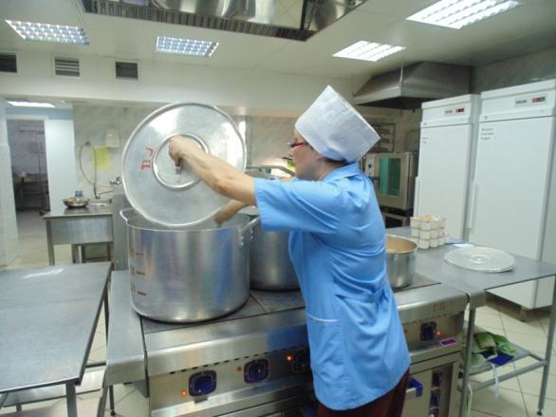
Воспитатель. А что вы готовите на завтрак?
Повар: Кашу. А вы кушаете кашу?
Дети: Мы стараемся.
Повар: А какую кашу вы любите?
Дети: гречневую, манную…
Повар: Молодцы, кашу необходимо кушать. Мы стараемся для вас, варим вам кашу, что бы вы были смелые, сильные, умные.
Воспитатель: Дети, давайте скажем спасибо нашему повару за вкусную еду и интересную экскурсию.
Дети возвращаются в группу. Садятся на стульчики.
Воспитатель. Где мы сейчас были? Что видели?
Дети рассказывают о том, что запомнили.

  - «Праздник русской каши»
Цель: продолжать знакомить детей с народными традициями, связанными с зерновыми культурами, закрепить знания о крупах и кашах, воспитывать здоровый образ жизни.
Материалы и оборудование: скатерть, чугунок, коллекция круп в стеклянных баночках и мешочках, канат, материалы для изготовления куклы – «Крупеничка».
Ход праздника:
Праздник проводиться в музыкальном зале, где стоит «русская печь».
Хозяюшка (в народном сарафане): Здравствуйте дорогие ребята! Вы в гости ко мне пришли на праздник. Проходите в избу и присаживайтесь за столом. А у нас сегодня праздник непростой, у нас сегодня праздник каши.
Ребята, скажите, что вы едите утром на завтрак? (ответы детей)
- Почему полезно кушать кашу на завтрак? (ответы детей)
- Как вы думаете, почему о некоторых людях говорят: «Он каши мало ел?» (ответы детей)
- Да, вы правы, это говорят о слабых и хилых людях, которые не едят каши.
С утра много работы, занятий, на всё это нужно много тратить много сил и энергии, а в каше много полезных витаминов и веществ.
У наших предков каша была блюдом праздничным и далеко не простым. На любом гулянье, обряде каша занимала одно из главных мест. До наших дней дошло множество народных примет о каше:
-Кашица в печи румянится, летом к дождю, зимой- к снегу.
-Каша из горшка вылезет из печи - к худу, в печь -к добру.
Хозяюшка: Вы все знаете потешку «Сорока – белобока».
Дети совместно с воспитателем:
Сорока - белобока.
Кашку варила,
Деток кормила.
На порог скакала,
Гостей созывала.
Гости услыхали,
Быть обещали.
Гости на двор-
Кашицу на стол.
Этому дала,
Этому дала
Этому дала,
А этому не дала.
Он по воду не ходил,
Дрова не рубил,
Печки не топил,
Каши не варил.
Хозяюшка: Ребята, а какие вы знаете каши?
1-й ребенок: Мы расскажем вам про кашу –
И про вашу, и про нашу.
Много варят разных каш –
И рассказ об этом наш!
2-ой ребенок: Познакомься с кашей новой:
Все зовут ее перловой.
Кашу маленький Андрей
Съел – и сразу стал бодрей!
3 – ий ребенок: Это – рисовая каша.
Пробуй, маленькая Маша!
Говорила: «Рис, варись»,
Так за ложечку берись!
Нас порадовать с Наташей
Можно только пшенной кашей.
До чего вкусна она, эта каша из пшена!
4 – ый ребенок: Это – гречневая каша.
Эту кашу любит Саша.
Он над кашей не грустит:
Есть у Саши аппетит!
5 – ый ребенок: Наша каша хороша
Для любого малыша.
С маслицем, румяная
Наша каша манная!
6 –ой ребенок: Утром Катю кормят вкусной
Теплой кашей кукурузной.
Наша Катя весела:
Каша сладкая была!
7 – ой ребенок: Каши не было одной,
Догадались? Овсяной!
Мама радует Татьяну:
Мама варит ей овсянку!
8 – ой ребенок: Рассказали мы про кашу –
И про нашу, и про вашу.
Постарались мы для вас!
Вам понравился рассказ?
Хозяюшка: Какие вы молодцы. Сколько стихов про каши знаете. А вы знаете пословицы и поговорки о каше?
1-й ребенок: Гречневая каша — матушка наша, а хлебец ржаной — отец наш родной.
2-й ребенок: Русского мужика без каши не накормишь.
3-й ребенок: Овсяная каша хвалилась, что с коровьим маслом родилась.
4-й ребенок: Без каши и обед не в обед.
5-й ребенок: На чужую кашу надейся, а своя бы в печи была.
6-й ребенок: Каша - кормилица наша,
Хозяюшка: Если ребята будут кушать каждое утро кашу, то какими они станут?
Дети: Сильными, смелыми, умными.
Конкурс «Перетягивание каната»
Дети делятся на две команды и соревнуются силой.
Хозяюшка (обращает внимание на мешочки и баночки с крупой): А на Руси крупу хранили в стеклянных баночках и в мешочках в сухом месте. А сейчас я проверю, знаете ли вы названия круп, из которых варятся ваши любимые каши.
Конкурс: «Назови крупу и покажи злак».
Дети по очереди определяют крупу из которой варится каша.
Хозяюшка (показывает детям куклу – «Крупеничку»): Куколка «Крупеничка» - это оберег на сытость и достаток в семье. Традиционно эту куклу наполняли гречишным зерном или пшеницей. Это главная кукла в семье. Первые горсти при посеве зерна брали из мешочка, сшитого в образе этой куколки. Зерно в ней символизировало сбереженные силы Кормилицы Земли.
После уборочной страды куколку вновь наполняли отборным зерном уже нового урожая. Ее наряжали и бережно хранили на видном месте в красном углу избы. Верили, что только тогда следующий год будет сытым и будет достаток в семье. В голодное время брали крупу из куколки и варили из нее кашу. Считалось, что эта каша передает силы Матери Земли. Входящий в избу гость мог по куколке определить, сытно ли живет семья. Если куколка была худа, значит в семье беда…
И сегодня эта куколка поможет Вам иметь достаток в доме.
Изготовление народной куклы – «Крупенички»

Мы сейчас с вами сделаем русскую народную куклу «Крупеничку».
«Крупеничка, красная девица.
Кормилка ты наша, радость-сердце.
Цвети, выцветай, молодейся,
Мудрее, курчавей завивайся,
Будь всем добрым людям в угоду!»
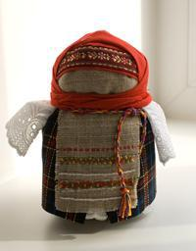

Берем гречневую крупу.
Берем небольшой хлопчатобумажный мешочек.
Засыпаем в мешочек крупу, завязываем мешочек, чтобы крупа не рассыпалась. Перевязываем мешочек примерно так, чтобы получилась голова и туловище.
Теперь берем прямоугольный кусочек белой материи, размером таким, чтобы покрывало нашу куколку. Складываем его пополам по диагонали. На уголках завязываем кончики, формируем ручки.
Накрываем нашу куколку, и в районе шеи перевязываем ленточкой или кусочком ткани.
Выбираем для куколки юбочку: для этого нужен просто небольшой кусочек ткани. Чуть ниже груди обматываем куколку юбочкой и перевязываем ленточкой или полоской ткани.
Последний штрих – повязываем куколке платочек.
И вот, наша, куколка готова! Молодцы ребята.
Играйтесь на здоровье!
Досвидания!

- Заключение.
Когда я начинала свой проект, я ставила перед собой основную цель: расширить представления детей о видах каш, круп, их значении для здоровья человека, сформировать у детей представление о каше как обязательном компоненте меню. Я хотела, что бы дети стали есть кашу, и чтобы дома родители тоже чаще готовили на завтрак каши. Конечно, и здесь возможны свои риски: дети могут вообще перестать есть кашу, а могут выбрать только одну, и сказать, что они будут есть только эту кашу. Поэтому я стараюсь избежать этих последствий. Каждое утро во время завтрака я постоянно рассказываю о полезных свойствах данной каши. И совместно с родителями собираем рецепты вкусных каш, которые занесем в книгу «Самые вкусные каши». А для детей, на основе созданной книги, я планирую разработать дидактическую игру «Сварим кашу».
Финансовое обеспечение проекта я полностью беру на себя.

«Представьте себя на таком фестивале,
Который на радость желудкам созвали:
Здесь булки, котлеты, конфеты и фрукты.
Участвуют в конкурсах только продукты.
Стремятся добиться единственной цели –
Понравиться так , чтоб их взяли и съели .
Идёт присуждение первого места,
Как звать победителя - с детства известно.
Заслужена слава, что интересно, -
Со вкусом и просто, а главное честно.
Знакомой подружке достались медали -
Устроилась каша на пьедестале!
Ребёнок в коляске нас просит упрямо –
Я съем одну ложку за бабушку прямо!
И две, чтобы с папой не ссорилась мама!
А три - за "Спартак", "ЦСКА" и "Динамо".
Родители тоже съесть каши не прочь –
Тарелку за сына, тарелку за дочь».
Автор неизвестен.

- Приложение.

  - Консультация для родителей:
«Каша – идеальный здоровый завтрак»
Когда мы были маленькими, трудно было понять, почему на завтрак нужно есть кашу, а не конфеты. Став взрослыми, многие из нас до сих пор не догадываются, насколько полезна каша по утрам. Сейчас мы все объясним.
Почему на завтрак так полезно есть каши?
Каши варят из круп, а крупа – это зерно разных видов и разных способов приготовления. Все зерновые объединяет одно – они богаты клетчаткой, витаминами, особенно группы В, ценным растительным белком, «медленными» углеводами и при этом – достаточно низкокалорийные. Конечно, если не встречаются в каше с маслом и сахаром.
Утренняя каша надолго сохраняет чувство сытости, не создает дополнительной нагрузки на пищеварительный тракт, снабжает организм питательными веществами, приучает вас соблюдать режим питания, заставляет проснуться и не «кусочничать» до перекуса перед обедом. И в обед хороший завтрак позволяет съедать меньше – это полезно, если вы худеете и контролируете порции.
Разные крупы – разная польза
Овсянка – диетическая крупа, делается из плющеного овса. Она богата клетчаткой и ценным белком. Кашу из овсяной крупы считают одним из самых сытных и калорийных завтраков. Овсяные хлопья так же полезны, но быстрее готовятся и проще усваиваются. Покупайте необработанные хлопья без пометок типа «1 минута!» или «моментальное приготовление» – «быстрая» овсянка лишена большинства полезных свойств. Подробнее мы расскажем о таких кашах ниже.
Манная крупа или манка – мелко дробленная (или крупно помолотая) пшеница. Из нее получается нежная пышная каша, которая хорошо усваивается.
Гречневая крупа богата белком и калорийнее других круп – более 300 ккал на 100 г. Но при этом гречневая крупа очень богата магнием, кальцием и железом. Бывает гречневая крупа из цельного зерна и дробленка – продел, зерно с нарушенной структурой.
Перловая крупа – это ячменное зерно, освобожденное от оболочки. Перловка богата витаминами группы В, белком и минералами, особенно селеном, известным антиоксидантом, укрепляющим сосуды.
Родственница перловки – ячневая крупа – дробленое, но не полностью очищенное от оболочек ячменное зерно. Благодаря высокому содержанию клетчатки эта крупа стимулирует пищеварение и даже используется снижении веса.
Рис бывает разным – длиннозерным и круглозерным. Для утренней каши лучше всего подходит круглый белый рис, который придает блюдам кремообразную текстуру. Рис достаточно калориен (в отварном белом рисе – 116 ккал на 100 г), но содержит витамины группы В и Е.
Пшенная крупа к пшенице никакого отношения не имеет – это просо, отдельный вид злака. Пшенка богата белком и очень хорошо усваивается.
Кукурузная крупа (полента) – мелко дробленные зерна кукурузы. В ней много витаминов – группы В, А, Е, РР, и микроэлементов – железа и кремния.
Вид крупы | Калорийность на 100 г каши (ккал)
Овсяная | 109
Манная | 120
Рисовая | 144
Кукурузная | 170
Гречка | 101
Перловая | 135
Пшенная | 109
Ячневая | 96
Какие бывают каши?
Вязкие и рассыпчатые. Вязкие каши варятся из дробленого зерна – на воде, молоке и даже бульоне. В них остается много жидкости, они дают моментальное ощущение сытости, быстро и хорошо усваиваются – например, овсянка, ячневая и кукурузная каша.
Из рассыпчатых каш вода выпаривается полностью, как, например, в гречневой, пшенной или перловой кашах. Такие каши усваиваются медленнее вязких и дольше оставляют чувство сытости.
Не все каши одинаково полезны
Если крупа лишена зерновой оболочки, содержащей витамины и минеральные вещества, и сильно выпарена или измельчена, то кроме калорий она практически ничего организму не приносит. Кроме того, в такой крупе почти нет клетчатки, и она усваивается быстрее, чем другие крупы – а, значит, и чувство голода после каши возвращается быстрее. Самая «очищенная» каша – это манка.
Есть ли польза от «быстрых каш»?
Каши из пакетиков сделаны из так называемых «хлопьев» – расплющенного и пропаренного зерна, очищенного от оболочки и практически лишенного клетчатки. В таком продукте витаминов не осталось. Почти всегда производители добавляют в ставшую безвкусной после обработки крупу сахар, сухое молоко, красители, загустители и ароматизаторы – в таких кашах сложно бывает найти даже настоящий изюм!
Овсянка из пакетика в три раза калорийнее, чем сваренная из обычного «геркулеса» – в 100 г такого завтрака содержится около 350 не очень полезных килокалорий.
Если нет времени на готовку
«Геркулес» варится 15–20 минут, пшеничная крупа – полчаса, а перловка – все 45 минут. Чтобы ускорить процесс, крупу можно засыпать в термос и запарить кипятком еще с вечера. Для гречневой и овсяной крупы такой «варки» достаточно. Их с утра можно только подогреть и добавить по вкусу соль, молоко или обезжиренный йогурт. Более грубую крупу придется переместить в кастрюлю и доварить, но теперь это процесс займет гораздо меньше времени.
Как не испортить кашу маслом?
Диетологи считают, что зерновые и молочные продукты лучше всего усваиваются вместе, потому полезнее всего каши, сваренные на обезжиренном молоке. Такая каша теряет минимум 30 ккал на 100 г по сравнению с обычной, сваренной на жирном молоке.
Некоторые производители выпускают специальное особо жирное молоко «для каши» с добавлением сливок – его, конечно, лучше избегать. Всего одна чайная ложка растопленного сливочного масла добавляет к порции каши 40–50 ккал и дополнительный риск сердечнососудистых заболеваний.
И добавьте к своей порции 20 ккал с каждой чайной ложкой сахара.
Приятного аппетита!

  - Консультация для родителей:
«Как сделать кашу аппетитной»
Уважаемые родители, есть много разных способов, как сделать кашу аппетитной. Один из способов в кашу можно добавить любые нарезанные фрукты, ягоды и немного меда (только не добавляйте его в очень горячее молоко или кашу – полезные вещества разрушатся).
А зимой можно добавлять джем без сахара, замороженные ягоды, орехи и сухофрукты, не забывая о том, что орехи достаточно жирные, а сухофрукты – калорийные. Пары столовых ложек этих добавок на порцию будет вполне достаточно.
Можно на дно тарелки положить сюрприз, который можно найти после съедания каши. В качестве сюрприза - цукатки; мармеладки - особенно подходят всякие червячки, мишки, ягоды, еще какие-то фигурки есть; волшебный орех кракатук - фундук, исполняющий маленькие желания - вообщем создать стимул в съедании каши до конца, до донышка. На самой каше можно выложить и картинки ( в помощь - фрукты, ягоды, сыр, сосиски, колбаса...), причем можно определенные кусочки "заталисманить" - типа, ложка каши с этой ягодкой - поможет стать сильным, ложка с кусочком сыра - поможет подрасти, ложка... - поможет узнать как летают самолеты/бабочки....
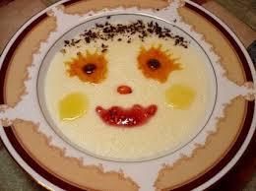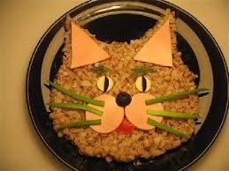

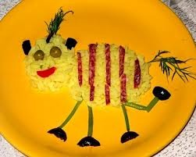

Приятного аппетита!

  - Рецепты вкусных каш.
Пляшите, играйте, но кушайте кашу!
И пшёнку, и гречку, перловку и манку,
С клубникой и сливками - ешьте овсянку.
Полезной и вкусной должна быть еда,
И каша поэтому с нами всегда!
Родители с удовольствием поделились рецептами каш, которые любят их дети. Вот эти рецепты.

«Витаминная каша».
Семья Сыстеровой Анастасии.

Вам понадобится:
1,5 стакана молока,
0,5 ст. гречневых хлопьев;
Соль,
Сахар,
Масло сливочное по вкусу.
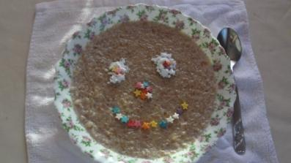

Способ приготовления:
Засыпать хлопья в кипящее молоко. Варить 5 минут, помешивая. Добавить соль, сахар. Потомить 1 минуту под крышкой. Положить кусочек сливочного масла.
Гречневые хлопья, по сравнению с другими зерновыми хлопьями, содержат больше витаминов группы В и РР и незаменимых аминокислот в составе белков.
«Сладкая каша»
Семья Мухаметшина Ратмира

Вам понадобится:
Курага, чернослив и изюм 200гр., Рис 200 гр.,
Сахар 1\2 ст.ложки,
Соль по вкусу,
Вода 3 2 стакана.
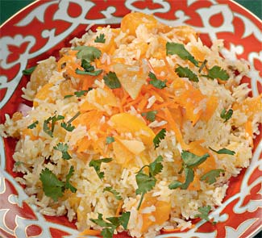

Способ приготовления:
Замочить чернослив, курагу и изюм в холодной воде. Рис замочить в кипятке. Поставить на огонь казан. Положить в казан чернослив, курагу, изюм, рис. Залить водой, посолить, добавить 1\2 ст.л. сахара. Закрыть крышкой и поставить на 20 минут. Через 20 минут снять с огня. Не открывая крышку оставить еще на 10 минут томиться. Открыть, перемешать.
Приятного аппетита.

«Овсянка с бананом»
Семья Хайруллиной Влады

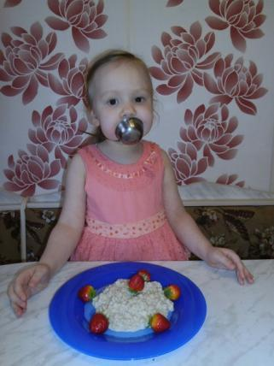
Вам понадобится:
Овсяные хлопья — 1/4 cтакана
Вода — 1/4 стакана
Молоко — 1/4 стакана
Банан — 1 шт.
Свежие ягоды (например, черника) - по вкусу
Орехи (по желанию) - по вкусу

Способ приготовления:
1. В небольшую кастрюльку высыпаем овсяные хлопья.
2. Добавляем туда воду и молоко, размешиваем.
3. Ставим кастрюльку на средний огонь и доводим смесь до кипения, периодически помешивая.
4. Убавляем нагрев до малого и варим кашу, помешивая время от времени, 3-5 минут.
5. Когда овсянка достигнет кремообразной консистенции — станет мягкой и густой — выключаем огонь.
6. Спелый очищенный от кожуры банан разминаем в пюре, добавляем в кашу и перемешиваем.
7. При желании дополняем овсянку с бананом свежими ягодами или дроблёными орехами.
Приятного аппетита!

Каша «Яблоки на снегу»
Семья Герасимовой Дианы

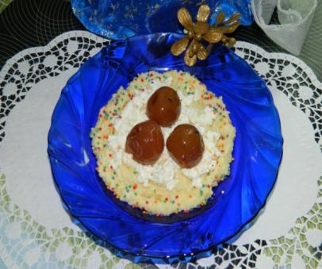 Вам понадобится:
0,5л-молока
2 пакетика - пшенки
3 ст. л – сахара
100гр-творога
Кондитерская посыпка
3шт-яблоки в сиропе.

Способ приготовления:
В кастрюлю наливаем молоко, доводим до кипения. Высыпаем пшенку, сахар и на медленном огне помешивая, доводим кашу до готовности. Берем творог и добавляем сахар.
Кашу накладываем в тарелку, посыпаем творогом. По краям посыпаем кондитерской посыпкой и на середину выкладываем яблочки.
Приятного аппетита!
«Гречневая каша»
Семья Алиевой Самиры

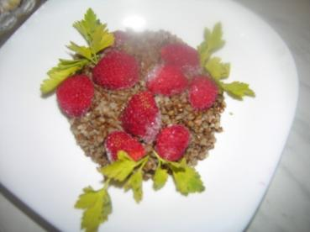
Вам понадобится:
1 стакан гречневой крупы
4 стакана воды
1 ч.л. соли

Способ приготовления:
Крупу промыть и поджарить на сковородке. Налить в кастрюлю холодной воды, посолить, засыпать крупу. С момента закипания варить на слабом огне не мешая 40 мин (желательно крышку до готовности не открывать).
Приятного аппетита!

«Рисовая каша с вишней»
Семья Глаголева Ярослава

Вам понадобится:
Рис круглозернистый — 1 стакан;
Вода — 0,5 литра;
Молоко — 0,5 литра;
Сахар — 3 столовых ложки;
Соль — 0,5 чайной ложки;
Сливочное масло — по 1 чайной ложке на порцию.
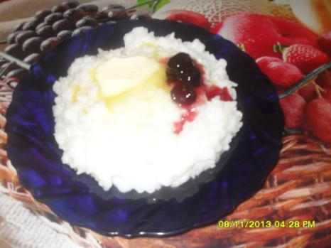

Способ приготовления:
Рис хорошо промыть в холодной воде.
В кастрюлю налить холодной воды и высыпать туда промытый рис. Довести до кипения.
Как закипит, огонь убавить до небольшого и варить кашу, пока вся вода не впитается в крупу. Рис надо периодически помешивать, потому что, иначе — он будет прилипать ко дну кастрюли.
Молоко вскипятить и вылить в кашу, когда вода вся выпарила-впиталась. Довести до кипения и снова уменьшить огонь. Посолить, добавить сахар. Варить, помешивая, до готовности риса. Готовность рисовой каши определяется на зубок: рис мягкий, значит — готово.
Приятного аппетита!

Каша «Дружба»
Семья Хомутининой Алены

Вам понадобится:
Соль (по вкусу)
Сахар — 3 ст. л.
Рис (полстакана) — 100 г
Пшено (полстакана) — 100 г
Молоко — 1 л
Масло сливочное — 2 ст. л.

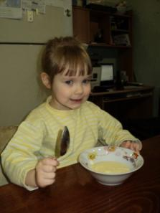

Способ приготовления:
Закипятить молоко. Хорошо промыть крупу.
Добавить в молоко крупу и сахар.
Перемешать. Убавить огонь до минимального. Плотно закрыть
крышку. Варить 30 минут. Главное, чтобы ваша
посуда не пригорала. В конце добавить масло и перемешать.
Приятного аппетита!
«Самая вкусная манная каша»
Семья Калининой Дарины

Захотела Дарина
На завтрак манной каши,
Не требует большого умения
Это простое творение.
Отсыпаем три ложки крупы
Нальем в кастрюлю немного воды
Метнем ее на огонь
И ждем пока закипит - забурлит.
Как только вода ключами забьет,
То ты не зевай, молока наливай.
Когда молоко закипело,
Считай крупа для огня подоспела.
Засыпаем тонкой струйкой крупу,
помешивай кашу и будь начеку.
Чтобы комков не наделать,
И чтобы не пригорело.
Соль, сахар и масло по вкусу.
Мешаем и держим на малом огне.
минут 10-15. И манка готова.
На радость Дарине и мне.

Приятного аппетита!

«Самая простая каша»
Семья Шубина Георгия

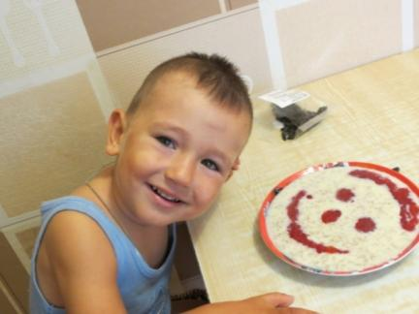

Вам понадобится:
Вода | 2 | стакана
Хлопья овсяные | 0.5 | стакана
Сахар | 1 | ч. ложка
Молоко |  | по вкусу
Масло сливочное |  | по вкусу
Соль |  | по вкусу

Способ приготовления:
В кипящую подсоленную воду всыпьте овсяные хлопья, помешайте. Варите 5-8 минут на маленьком огне.
Ближе к концу варки добавьте сахар. Если каша слишком густая, добавьте еще молока. Заправьте сливочным маслом.
Кашу можно приготовить и так: вечером в кипящее молоко всыпьте соль, сахар, хлопья. Вскипятите, закройте плотно крышкой. Не варите! Утром подогрейте, добавив масло.
Приятного аппетита!

«Пшенная каша с яблоком и изюмом»

Вам понадобится:
Пшено – 0,5 стакана
Вода – 1,5 стакана
Молоко – 2 стакана
Сахар 3-4ст.ложки
Яблоко (Маленькое) – 2 шт.
Изюм – 3 -4 ст. ложки
Масло сливочное – по вкусу
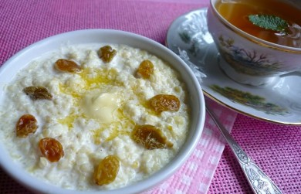

Способ приготовления:
Приготовить пшенную кашу. Для этого 0,5 стакана крупы перебрать, промыть. Вскипятить 1,5 стакана воды, всыпать крупу и варить 20 минут. Разварить пшенную кашу в молоке. Для этого взять примерно одинаковые объемы молока и готовой пшенной каши. Молоко довести до кипения, добавить кашу, сахар. Варить на слабом огне примерно 20 минут, часто помешивая. Пока каша варится, подготовить фрукты. Изюм промыть, залить кипятком и оставить набухать на 10 минут. Затем воду слить. Отложить несколько изюмин для украшения. Яблоки очистить от семян и кожицы. Натереть на крупной терке. Когда каша станет вязкой, добавить изюм, яблоки, перемешать, довести до кипения и выключить. При подаче в пшенную кашу с яблоками добавить масло. Украсить изюмом. Пшенная каша с яблоками и изюмом готова.
Приятного аппетита!
«Каша Янтарная»
Вам понадобится: Пшено 200г., молоко 600г., сахар 25г., вода 100г., яблоки 180г., масло сливочное 40г., сметана 40г.
Способ приготовления:
Подготовленную крупу заливают горячим молоком и варят. Свежие яблоки очищают от кожицы, удаляют семенные гнезда, нарезают кубиками, заливают сиропом и припускают. В вязкую кашу добавляют припущенные яблоки, растопленное сливочное масло или маргарин, сметану. Массу тщательно перемешивают, кладут в горшочек и доводят до готовности в жарочном шкафу. Для приготовления сиропа сахар растворяют горячей воде, проваривают 10-12 мин и процеживают и добавляют в кашу.
Приятного аппетита!
«Каша манная на клюквенном соке»

Вам понадобится:
0,5 стакана манной крупы;
1 стакан клюквы;
2,5 стакана воды;
2 ст. ложки сахара;
0,5 стакана сливок;
соль — по вкусу.
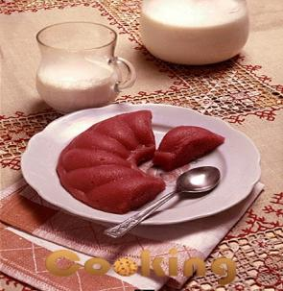

Способ приготовления:
Клюкву промыть, потолочь и отжать сок. Выжимки залить водой и прокипятить. Полученный отвар процедить, добавить сахар, соль и довести до кипения. Манную крупу развести соком клюквы, влить в кипящий сироп и заварить густую манную кашу. Горячую кашу разлить на противне, дать остыть и подать со сливками.
Приятного аппетита!
«Рецепт очень вкусной каши»

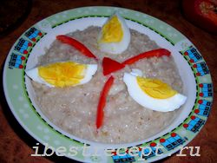
Вам понадобится:
25-30г сливочного масла,
щепотка соли,
любая крупа (ячневая, пшеничная, пшенная, рисовая или гречневая)

Способ приготовления:
Каша варится исходя из пропорций 7:1, то есть 7 порций воды и 1 порция каши.
Отмеряем чашечками 7 порций воды, вливаем в кастрюльку и ставим на средний огонь. Как только вода нагрелась кладем в кастрюльку сливочное масло. Как только вода закипела, добавляем одну порцию (например, чашечку) крупы и сбавляем огонь до минимума, но чтобы кашка кипела. Крышкой не накрывать! Дать каше вариться 15-20 минут. После чего кашу солим по вкусу, снимаем с огня, накрываем крышкой и даем «затянуться» еще минут 10.
Если варите молочную кашу, вместо воды налейте молоко.
Приятного аппетита!
Рецепты исторических каш.
«Гурьевская каша»

Вам понадобится:
200 г манной крупы
500 мл сливок 35%
1/2 стакана смеси из грецких орехов, фундука и миндаля
2 ст. л сахара
2 ст. л сливочного масла
щепотка ванили
щепотка соли
1 ч л рома
2 ст. л меда
10 шт. абрикосов или кураги
10 шт. клубники
5 шт. инжира
3 ст. л цукатов
щепотка корицы

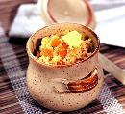

Немного истории:
Говорят, было это после Отечественной войны 1812 года. В имении отставного майора Юрисовского принимали знаменитого соседа - министра финансов России Дмитрия Ивановича Гурьева. Дмитрий Иванович был уверен, что знает все каши на свете! Однако хозяину удалось его поразить и, более того, оспорить у Гурьева свой денежный долг. Крепостной повар Захар Кузьмин рассказал министру, из чего состоит придуманная им каша, добавив фразу: "Каша без души - пустая". Гурьев выкупил Захара с женой и детьми и сделал чудесную кашу знаменитой.
В России она стала аристократическим десертом. Гурьев даже возил Захара с собой за границу, чтобы и там удивлять гурманов оригинальным блюдом. А каша, которой он их потчевал, так и стала называться - "гурьевской". Так министр финансов прославил свою фамилию на века. Про повара Кузьмина сейчас мало кто знает, этот герой нашей истории, к сожалению, остался в тени. И до сих пор есть те, кто приписывает изобретение блюда самому Гурьеву и не верит, что какой-то крепостной мог придумать такое, - слишком уж изысканное блюдо, вроде бы даже на французский манер.
В конце этой истории хочется добавить оговорочку: гурьевская каша стала такой популярной и столько раз готовилась разными поварами, что уже сложно точно сказать, какие именно ингредиенты положил в нее крепостной повар. Поэтому возможны варианты. Но главное всегда сохраняется: хорошо приготовленная гурьевская каша - это невероятно вкусно!
Способ приготовления:
Вылейте сливки в кастрюльку и поставьте в духовку при температуре 160 гр. Когда накопится пенка, снимайте ее шумовкой и складывайте на плоское блюдо. Количество слоев каши зависит от количества пенок (рекомендуется 5-7 шт.). Оставшиеся сливки поставьте на маленький огонь, добавьте соль, 1 ст. л сахара, ром и ваниль. Тонкой струйкой всыпьте манку, постоянно помешивая. Сварите кашу, положите масло. Дайте каше остыть.
Миндаль и фундук обдайте кипятком и очистите от кожицы. Раздробите орехи в мелкую крошку и обжарьте в духовке на фольге. Переложите на сковородку, добавьте 1 ст. л сахара, столько же воды и карамелизируйте.
Выньте косточки из абрикосов. А курагу замочите в горячей воде на 30 мин. Уложите на дно смазанной маслом формы слой манной каши слоем 1-2 см, выровняйте его лопаткой, слегка смажьте медом. Выложите слой абрикосов, затем выложите первую пенку. Теперь второй слой каши. Смажьте ее медом и посыпьте орехами. Уложите пенку. Опять выложите кашу, на нее - порезанную клубнику. И так чередуйте до последнего слоя - с инжиром, абрикосами, орехами, цукатами и клубникой. Последний слой каши припудрите сахаром. Поставьте кашу в духовку и выпекайте до образования на поверхности карамели при температуре 170 гр. Выньте форму из духовки, украсьте орехами, ягодами и корицей.
Приятного аппетита!

«Суворовская каша»

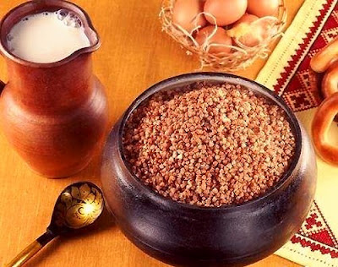

Вам понадобится:
1 крупная луковица
1 морковь
2 ст. л пшена
2 ст. л перловки
2 ст. л гречки
2 ст. л гороха

Немного истории.
Вот тоже интересная история. Говорят, в 1799 году при переходе русской армии через Альпы сложилась сложная ситуация: провиант почти закончился, и солдаты буквально умирали от холода и голода. И Суворов приказал сварить вместе все крупы и накормить войска. Так великий полководец спас своих людей, а заодно придумал новое блюдо, которое солдаты, уж поверь, оценили по достоинству.
Способ приготовления:
Крупы и горох замочить вместе на 1 час в холодной воде. Воду слить, залить кипятком, посолить и варить, помешивая, чтоб не пригорела, 20-30 мин. если понадобится - подливать воду. овощи потушить отдельно на растительном масле, перемешать с готовой кашей и дать ей потомиться в тепле.

- Список используемой литературы:

- М.В.Короткова. Застольные и кулинарные традиции. М. «Дрофа-плюс». 2001 г.
- Энциклопедия растений. – М.: РОСМЭН, 2001
- А. Корзунова «Проростки злаков» Москва «Эксмо – Пресс», 2007г.
- Доктор Ужегов. Золотая книга народной медецины. Москва «Вече», 2005 г.

Интернет – ресурсы:
- http://www.carstock.ru/Dictionary
- http://foto.mail.ru

